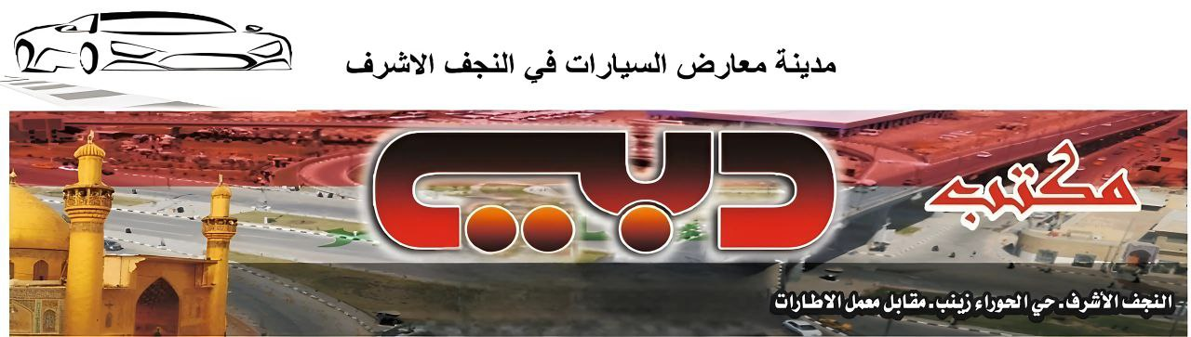
عقد بيع وشراء السيارات
{{serial_number}} |  |  | الرقم التسلسلي |  |  |  |  |  |  |  |  |  |  |  | {{t_11}} |  |  |  | {{t_}} |  |  |  |  |  | الساعة : |  |  |  | {{date}} |  |  |  |  |  |  |  | التاريخ
{{location_1}} |  |  |  |  | يسكن : |  |  |  | {{name_1}} |  |  |  |  |  |  |  |  |  |  |  |  |  |  |  |  |  |  | اسم المالك الشرعي :
{{location_2}} |  |  |  |  | يسكن : |  |  |  | {{name_2}} |  |  |  |  |  |  |  |  |  |  |  |  |  |  |  |  |  |  | الطرف الاول ( البائع ) السيد :
{{phone_1}} |  |  |  |  | رقم الهاتف: |  |  |  | {{id_1}} |  |  |  |  |  |  |  |  |  |  |  |  |  |  |  |  |  |  | رقم الهوية وجهة الإصدار:
{{location_3}} |  |  |  |  | يسكن : |  |  |  | {{name_3}} |  |  |  |  |  |  |  |  |  |  |  |  |  |  |  |  |  |  | الطرف الثاني (المشتري)السيد:
{{phone_2}} |  |  |  |  | رقم الهاتف: |  |  |  | {{id_2}} |  |  |  |  |  |  |  |  |  |  |  |  |  |  |  |  |  |  | رقم الهوية وجهة الإصدار:
{{sin_num}} |  |  |  |  |  |  |  |  |  |  |  |  |  |  |  |  |  | عقدت اتفاقية بين الطرفين حسب ما يأتي: رقم السنوية :
{{car_prop}} |  |  |  |  |  | {{car_city}} |  |  |  |  |  |  | {{car_num}} |  |  |  |  |  |  |  | باع الطرف الاول للطرف الثاني السيارة المرقمة /
{{car_colar}} |  |  |  |  |  | اللون/ |  | {{car_model}} |  |  |  |  |  |  |  |  | موديل/ |  |  |  |  |  | {{car_type}} |  |  |  |  |  |  |  |  |  |  |  |  | من نوع/
{{sasi_num}} |  |  |  |  |  |  |  |  |  | رقم الشاصي/ |  |  |  | مطابق للمحرك |  |  |  |  |  |  |  |  |  |  |  |  |  |  |  |  |  |  |  | رقم المحرك/
{{badal_writing}} |  |  |  |  |  |  |  |  |  |  |  |  |  |  |  |  |  |  |  |  |  |  |  |  |  | {{badal_num}} |  |  |  |  |  |  |  |  | ببدل قدره :
{{mony_writing}} |  |  |  |  |  |  |  |  |  |  |  |  |  |  |  |  |  |  |  | {{mony_num}} |  |  |  |  |  |  |  |  |  | وقد قبض البائع مبلغ وقدرة :
{{mony_not_delevired_writing}} |  |  |  |  |  |  |  |  |  |  |  |  |  |  |  |  |  |  |  |  |  |  |  |  |  |  | {{mony_not_delevired}} |  |  |  |  |  | والباقي قدرة :
{{note_a}} |  |  |  |  |  |  |  |  |  |  |  |  |  |  |  |  |  |  |  |  |  |  |  |  |  |  |  |  |  |  |  |  | الملاحظات أ :
{{note_b}} |  |  |  |  |  |  |  |  |  |  |  |  |  |  |  |  |  |  |  |  |  |  |  |  |  |  |  |  |  |  |  |  |  |  |  |  |  | ب :
1. تم الاتفاق بين الطرفين خارج المكتب ويكون دور المكتب في تنظيم العقد فقط.
2. يتعهد الطرف الأول ( البائع ) بكافة الرسميات ونقل الملكية والغرامات .
3. على المشتري فحص المركبة قبل الشراء وجهة تنظيم العقد غير مسؤولة عن العيوب التي تظهر على السيارة.
4. على المشتري مراجعة المرور قبل التوقيع على العقد لغرض التأكد من سلامة الأوراق القانونية ومطابقة الارقام ولوحات التسجيل .
5. الطرف الأول ( البائع ) هو المسؤول عن دفع كافة الغرامات المرورية وجميع ما يترتب على السيارة من ديون أو رسم أو دعوى أو
حجوزات في دوائر الدولة أو الأشخاص .
6. تدقق معلومات طرفي العقد في حاسبة جهاز الأمن الوطني. مديرية أمن النجف الأشرف ( مكتب امن المعارض ) قبل التوقيع وتسليم
نسخة من العقد الى المكتب المذكور.
7. يتعهد البائع والمشتري بان المعلومات التي تم تثبيتها في هذا العقد اصولية وبخلافه يتحمل كافة التبعات القانونية وعليه وقعوا ادناه .
{{day}} |  | من يوم |  | {{date_1}} |  |  |  |  |  |  | بتاريخ: | {{t_1}} |  |  |  | {{t}} |  |  |  |  |  |  |  | 8. نظم هذا العقد بأربعة نسخ وحرر بالساعة :
{{seller_photo}} | الطرف المشتري |  |  |  |  |  | صاحب المكتب |  |  |  |  |  |  | حاسبة الامن الوطني |  |  |  |  |  |  |  | الطرف البائع |  |  |  |  |  |  |  |  |  | {{buyer_photo}}
{{seller_photo}} | {{name_33}} |  |  |  |  |  |  |  |  |  |  |  |  | {{name_22}}
عنوان المكتب : النجف الأشرف - حي السواق - مقابل معمل الاطارات  رقم إجازة المكتب : ٤٩١٩٦ / رقم هاتف المكتب / ٠٧٨١٠١٤١٢٦١ |  |  |  |  |  |  |  |  |  |  |  |  |  |  |  |  |  |  |  |  |  |  |  |  |  |  |  |  |  |  | {{qr}}

